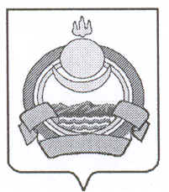

П О С Т А Н О В Л Е Н И Е

администрации муниципального образования

городского поселения «Поселок Онохой»

Заиграевского района Республики Бурятия

«14» января 2020г. № 04

п. Онохой

О признании утратившим силу постановления
Администрации муниципального образования
городского поселения «Поселок Онохой» № 68
от 23.03.2015 «Об утверждении Правил выгула
домашних животных»

На основании п.2 ч. 2 ст. 4, ст. 5 Закона Республики Бурятия от 07.11.2008 № 574-IV «О содержании и защите домашних животных на территории Республики Бурятия», Постановления Правительства Республики Бурятия от 06.03.2015 № 108 «Об утверждении правил выгула домашних животных в Республике Бурятия», в связи с приведением нормативно - правовых актов муниципального образования городского поселения «Поселок Онохой» в соответствие с законодательством Российской Федерации, руководствуясь Уставом муниципального образования городского поселения «Поселок Онохой»,
ПОСТАНОВЛЯЮ:
- Признать утратившим силу Постановление администрации МО ГП «Поселок Онохой» № 68 от 23.03.2015 об утверждении Правил выгула домашних животных на территории МО ГП «Поселок Онохой»
- Опубликовать настоящее постановление на официальном сайте МО ГП «Поселок Онохой» : администрация-онохой.рф
- Контроль за исполнением настоящего Постановления оставляю за собой.

Глава МО ГП «поселок Онохой»,
руководитель администрации Е.А. Сорокин

